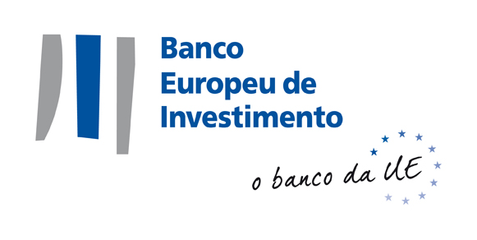 | 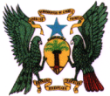 | 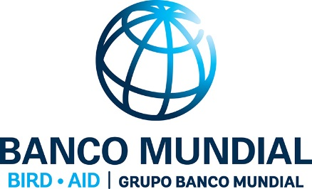

PRESS RELEASE
2017-040-PT

São Tomé e Príncipe, 23 de Fevereiro de 2017

O Banco da UE financia a modernização do setorenergéticoem São Tomé
O Ministro das Finanças, Comércio e Economia Azul, Américo Ramos, da República Democrática de São Tomé e Príncipe, anunciou oficialmente o Projeto de Recuperação do Sector Energético, que visa reformar o setor de energia no país. O projeto inclui a reabilitação e expansão do empreendimento Hidroelétrico Contador e o fortalecimento da Empresa Nacional de Água e Eletricidade de São Tomé e Príncipe (EMAE).

O ministro indicou que "esta ocasião marca a parceria do Banco Mundial e do Banco Europeu de Investimento com o Governo de São Tomé e Príncipe, para ajudar na recuperação do sector energético, aumentar a produção de eletricidade com recursos renováveis e melhorar a confiabilidade do fornecimento de eletricidade, com uma visão compartilhada de fornecimento de energia sustentável para todos, respeitoso do meio ambiente ".

O Banco Mundial contribui com US $ 16 milhões da doaçãoeo Banco Europeu de Investimento US $ 13 milhões em financiamento concecional, para um pacote de financiamento total de US $ 29 milhões, abrangendo um extenso programa de cinco anos no setor. Este projeto apoiará a reabilitação da Usina Hidrelétrica Contador, juntamente com a respetiva rede de transmissão e instalações de distribuição, como primeiro passo no sentido de utilizar mais energia hidrelétrica e melhorar a qualidade de vida de cerca de 90.000 beneficiários. O projeto também implementará reformas no setor de energia, particularmente dentro da Empresa de Água e Eletricidade, EMAE, e seu regulador, AGER.

O Banco Mundial está a prestar apoio ao Governo na preparação de um plano de desenvolvimento energético de custo mínimo como plano diretor a longo prazo para o Ministério das Infraestruturas e dos Recursos Naturais, que definirá um roteiro para o investimento em capacidade de produção adicional, Desafios de uma demanda crescente em uma economia vibrante. O projeto também se beneficiará dos resultados de um inquérito energético nacional inovador para compreender o uso de energia dos consumidores e suas preocupações para melhor atender os interesses dos beneficiários

O representante do Banco Europeu de Investimento, enquanto cofinanciador, Chefe de Divisão Afrique Sub-saharienne, DiederickZambon, declarou: "O BEI tem um interesse contínuo em apoiar São Tomé e Príncipe e os esforços para melhorar a rede de transporte e distribuição para facilitar a Acesso à energia e reduzir as perdas no sistema. "

O projeto será implementado pela Agência Fiduciária de Administração de Projetos do Ministério das Finanças, Comércio e Economia Azul, com uma equipe que assegurará que esses recursos sejam utilizados de forma transparente para o benefício de todos no país.

Para mais informações sobre São Tomé e Príncipe, contacte a AFAP (www.afap.sp), para o BEI (www.eib.org) eo Banco Mundial (www.worldbank.org).

Nota ao editor:

O Banco Europeu de Investimento(BEI) é a instituição de financiamento a longo prazo da União Europeia, cujo capital é detido pelos Estados-Membros. Concedefinanciamentosalongoprazo para investimentosviáveis que contribuam para a concretização dos objetivospolíticos da UE.

Contactos:

Tim Smit,t.smit@eib.org, tel.: +352 43 79 89076 / Mobile: +352 691 28 64 23
Website: www.eib.org/press - Press Office: +352 4379 21000 – press@eib.org
Follow us on Twitter @eib

